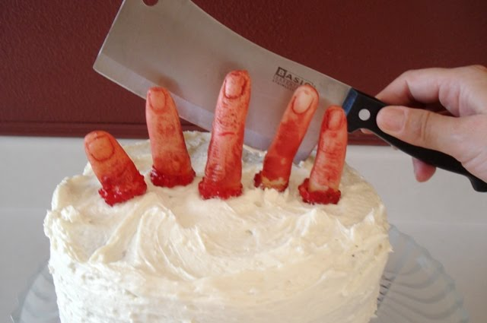**Jak to ta Kůstka dělá?**

Našli jsme prst 9cm dlouhý. Jak byla asi oběť vysoká?

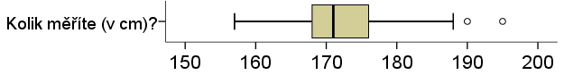

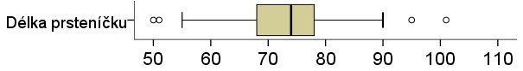

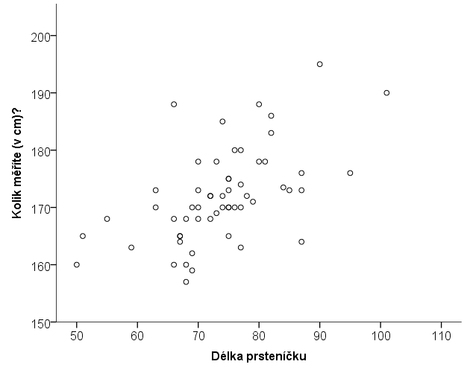

|  |  |  |  |  |  |  |  |
| --- | --- | --- | --- | --- | --- | --- | --- |
|  | N | Min | Max | M | SD | Skewness | Kurtosis |
| Kolik měříte (v cm)? | 59 | 157,0 | 195,0 | 171,805 | 8,0612 | ,694 | ,519 |
| Délka prsteníčku | 58 | 50 | 101 | 73,36 | 9,812 | ,023 | 1,017 |
| r= 0,56 | 57 |  |  |  |  |  |  |

**Regrese výšky na délku prsteníčku (predikce výšky z délky prsteníčku)**

1. Vypadá vztah lineárně?

2. Jsou splněny další předpoklady pro použití lineární regrese (korelace) (úroveň měření, odlehlé hodnoty, omezení variability, homoscedascita závislé...)

3. Spočítejte regresní koeficient *b* a průsečík *a*.

4. Sestavte regresní rovnici a zakreslete regresní přímku do bodového grafu.

5. Předpovězte, jako výšku bychom odhadovali oběti, jejíž prst byl dlouhý 9cm. A co oběť s 11cm dlouhým prsteníkem?

6. Jaká je pravděpodobnost, že se ve svém odhadu výšky mýlím o více než 5cm?

Další příklad vztahů mezi rozměry těla: <http://www.amstat.org/publications/jse/v11n2/datasets.heinz.html>

|  |  |
| --- | --- |
| výška | prsteníček |
| 165 | 48 |
| 163 | 60 |
| 170 | 61 |
| 168 | 62 |
| 188 | 62 |
| 157 | 62 |
| 162 | 64 |
| 170 | 65 |
| 165 | 65 |
| 172 | 65 |
| 170 | 65 |
| 160 | 66 |
| 170 | 66 |
| 173 | 67 |
| 160 | 68 |
| 159 | 68 |
| 170 | 68 |
| 164 | 69 |
| 178 | 69 |
| 169 | 69 |
| 160 | 70 |
| 165 | 70 |
| 172 | 70 |
| 170 | 70 |
| 168 | 71 |
| 173 | 71 |
| 172 | 71 |
| 188 | 72 |
| 183 | 72 |
| 168 | 73 |
| 175 | 73 |
| 178 | 74 |
| 165 | 74 |
| 175 | 74 |
| 173 | 74 |
| 163 | 74 |
| 168 | 75 |
| 170 | 75 |
| 180 | 75 |
| 174 | 75 |
| 178 | 75 |
| 172 | 76 |
| 186 | 76 |
| 170 | 77 |
| 171 | 77 |
| 173,5 | 78 |
| 180 | 80 |
| 173 | 83 |
| 168 | 84 |
| 173 | 85 |
| 176 | 85 |
| 178 | 87 |
| 164 | 87 |
| 195 | 90 |
| 176 | 96 |
| 190 | 102 |
| 185 | 125 |